Antiliaanse Kipsalade (Salada di Galiña)

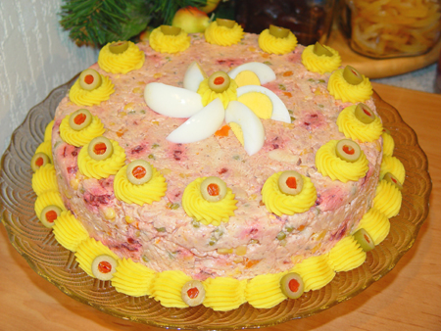

Ingrediënten:

1500 gram kipfilet

3 takjes selderij

1 Uien, in stukjes gesneden

1 appel, in stukjes gesneden

1 eetlepel margarine

2 kippenbouillonblokjes (groot)

3 teentjes knoflook

±250 ml. water

6 eetlepels mayonaise

½ fijngesneden paprika,

2 Rode Uien, fijngesneden

5 grote augurken, fijngesneden

½ Madame Jeanette (of meer), fijngesneden

1-2 eetlepels verse citroensap

zout en peper naar smaak

4 kleine blikjes Heinz salade

Badia complete seasoning (kruidenmix)

Bereiding:

Was de kip met citroensap met water. De kipfilet in 2 stukjes snijden. Leg daarna de stukken kip in een pan met de selderij, ui, margarine, bouillonblokjes, knoflook en water. Meng alles goed samen. Breng aan de kook op laag vuur laat het sudderen tot de kip gaar is. Haal ze daarna uit de pan, laat ze afkoelen en snijd ze in kleine stukjes. Maak een dressing van mayonaise, paprika, appel, rode ui, augurk, Madame Jeanette, citroensap en peper naar smaak. Roer dit alles goed door elkaar, giet de dressing over de kip en alles goed mengen. De Heinz salade toevoegen en goed mengen.

Als laatste zout en de Badia complete seasoning naar eigen smaak toevoegen.

Bedek de kipsalade met aluminuimfolie en zet het in de ijskast om goed koud te worden.
Als het gaat bubbelen is het klaar

